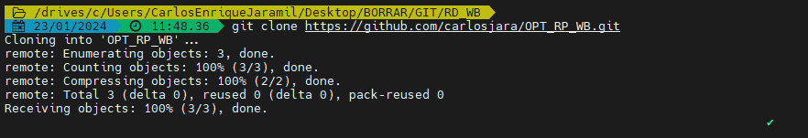



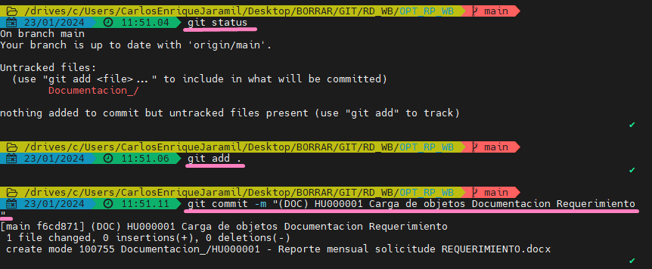

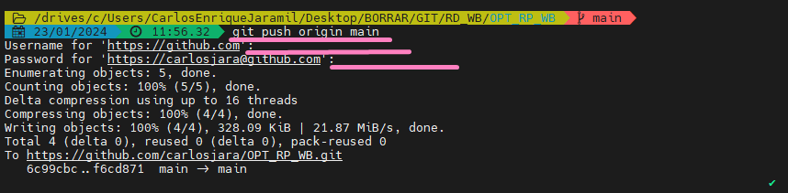

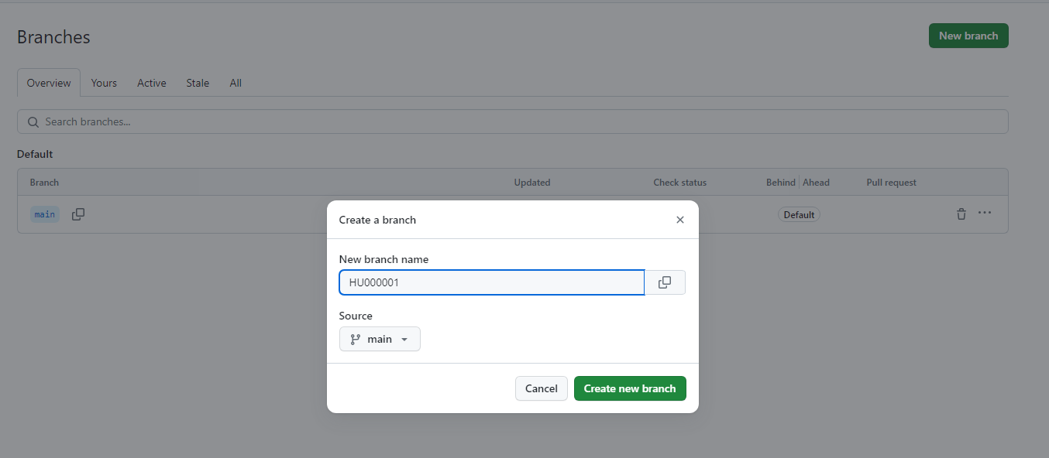(Esta actividad se hace desde Azure DevOps con las tareas o historias de usuario a trabajar)

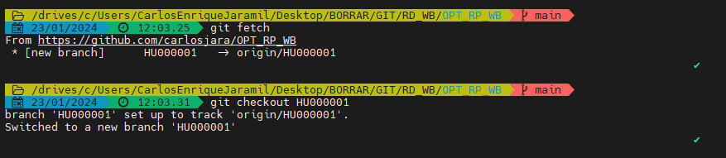

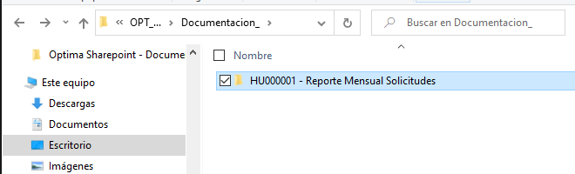

Se ajusta la carpeta del requerimiento (usando root)

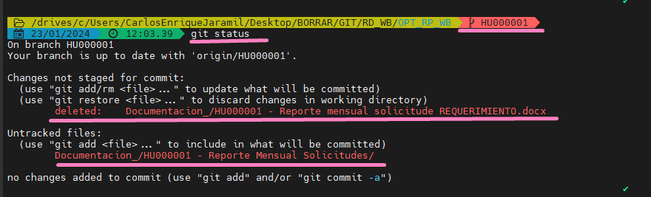

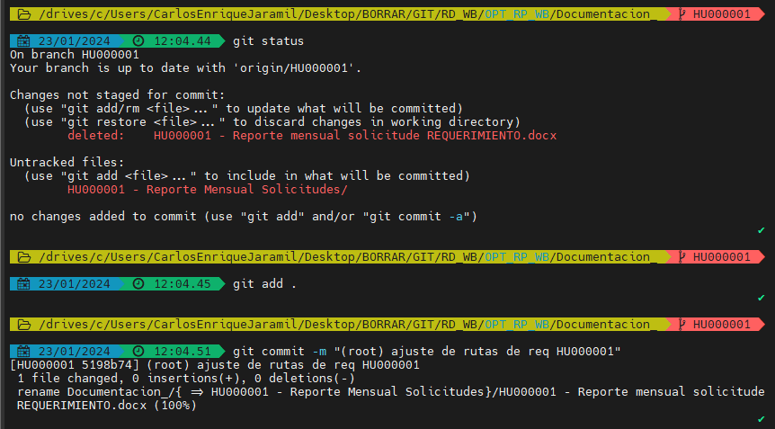

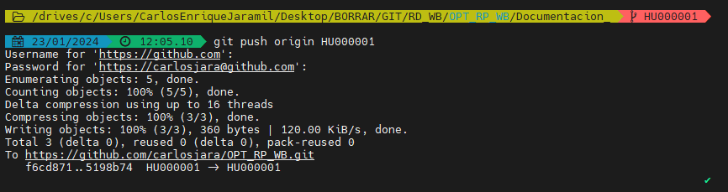

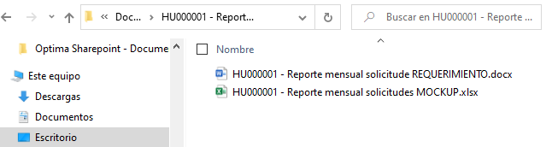 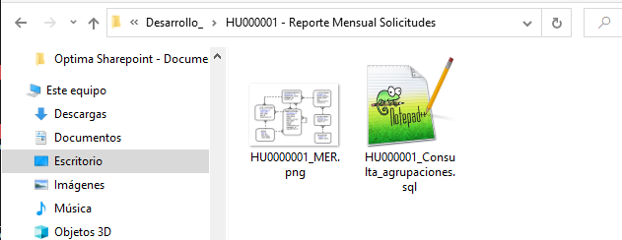

Se agregan archivo en DOCUMETACION_ y DESARROLLO_

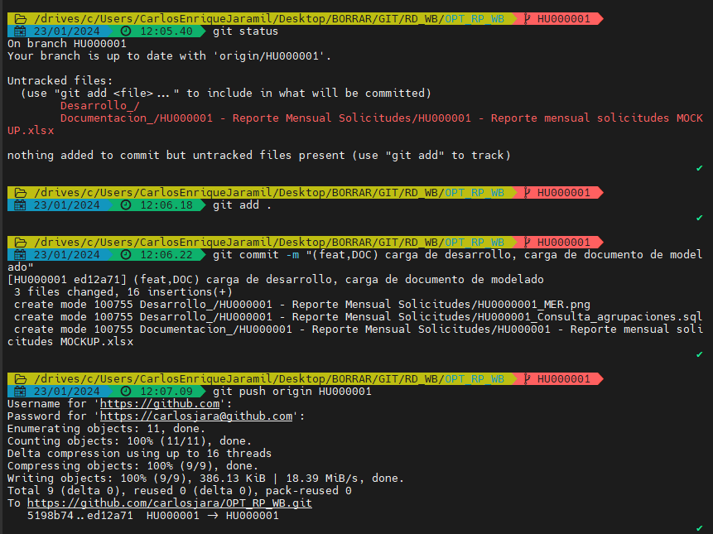

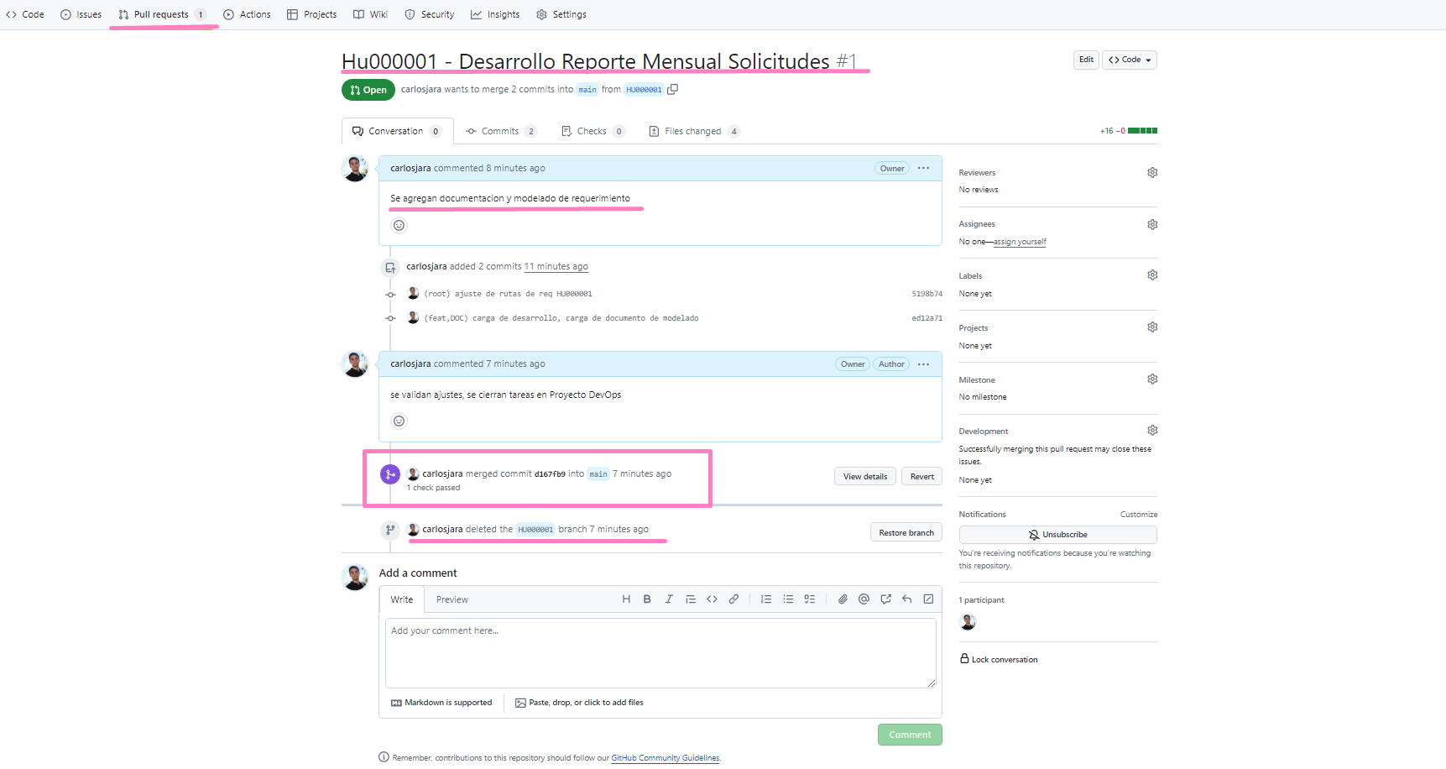Se crea pull request para unir Branch con main , y se elimina el branch (Esto se hace en DevOps)

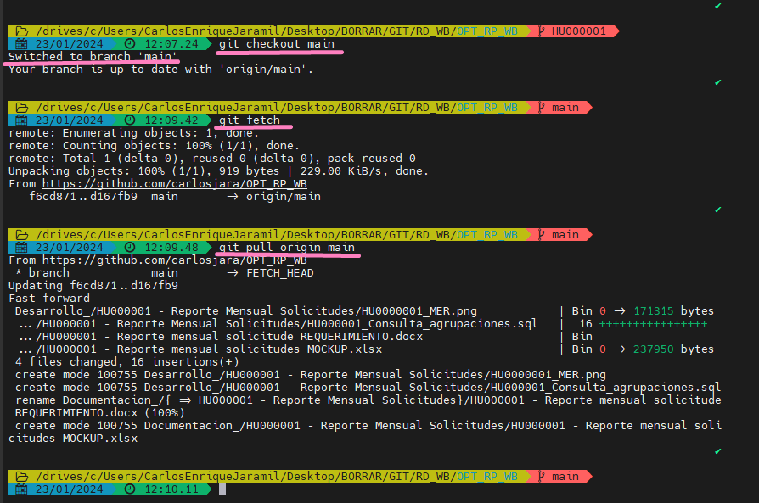

Se trae la información hacia el branch main, que hizo el pull request desde la branch